МИНИСТЕРСТВО НАУКИ и высшего образования

**РОССИЙСКОЙ ФЕДЕРАЦИИ**

Федеральное государственное автономное образовательное учреждение

высшего образования

«Санкт-Петербургский политехнический университет Петра Великого»

(ФГАОУ ВО «СПбПУ»)

**Институт среднего профессионального образования**

Директор

Р. А. Байбиков

**СВОИМИ РУКАМИ**

**Руководство системного администратора**

**ЛИСТ УТВЕРЖДЕНИЯ**

Электронный документ

Исполнитель(подпись)

К. В. Кукушкина 15.02.2024

Нормоконтролер(подпись) Д.В. Иванова

15.02.2024

2023

МИНИСТЕРСТВО НАУКИ и высшего образования

**РОССИЙСКОЙ ФЕДЕРАЦИИ**

Федеральное государственное автономное образовательное учреждение

высшего образования

«Санкт-Петербургский политехнический университет Петра Великого»

(ФГАОУ ВО «СПбПУ»)

**Институт среднего профессионального образования**

**СВОИМИ РУКАМИ**

**Руководство системного администратора**

Электронный документ

Листов 15

2023

**АННОТАЦИЯ**

Этот документ содержит следующую информацию: общие сведения о программе, структуру программы, настройку программы, проверку программы, дополнительные возможности, сообщение системному программисту.

Предназначен для онлайн купли-продажи товаров ручной работ.

Год издания - 2023.

**СОДЕРЖАНИЕ**

1.Общие сведения о программе4

2.Структура программы5

3.Настройка программы 6

4.Проверка программы 13

5.Дополнительные возможности14

6.Сообщение системному программисту15

1. **ОБЩИЕ СВЕДЕНИЯ О ПРОГРАММЕ**

1.1. Функциональным назначением программы является предоставление пользователю возможности просмотра и покупок товаров ручкой работы, а также возможности продавать собственную продукцию.

1.2. Программа «Своими руками» обеспечивает возможность выполнения перечисленных ниже функций:

­– Функции просмотра товаров, предложенных на сайте;

– Функции поиска товара с помощью запроса в строке «Поиск»;

– Функции добавление товара в «Избранное»;

– Функции добавление товара в «Корзину»;

– Функции онлайн-покупки товара;

– Функции регистрации на сайте;

– Функции настройки и редактирования профиля;

– Функции создание своего магазина;

– Функции онлайн-продажи товаров;

– Функции настройки рекламы;

– Функции просмотра отзывов о товаре;

– Функции отправки содержимого текущего файла электронной почтой с помощью внешней клиентской почтовой программы;

– Функции интерактивной справочной системы;

– Функции отображения названия программы, версии программы, копирайта и комментариев разработчика.

1.3. В состав технических средств должен входить IBM-совместимый персональный компьютер (ПЭВМ), включающий в себя:

1. процессор Pentium-1000 с тактовой частотой, ГГц - 10, не менее;
2. материнскую плату с FSB, ГГц - 5, не менее;
3. оперативную память объемом, Тб - 10, не менее;
4. тип системы 64-разрядная операционная система, процессор x64.

1.4. Системные программные средства, используемые программой, должны быть

представлены лицензионной локализованной версией операционной системы. Допускается использование пакета обновления 21H2.

1. **СТРУКТУРА ПРОГРАММЫ**

Программа содержит (рис.1):

1. «Главную страницу» с окнами «Поиск», «Каталог», «Акции», «Корзина», «Регистрация/Вход в профиль», «Сообщения», «Подвал»;
2. «Поиск» с окнами «Магазин», «Товары продавца», «Описание магазина»;
3. «Каталог» с окном «Избранное»;
4. «Избранное» с окнами «Отзывы» и «Рекомендации»;
5. «Товар» с окнами «Избранное», «Отзывы», «Рекомендации», «Корзина»;
6. «Вход в профиль» с окнами «Личные данные», «Оплата и доставка», «Покупки», «Тех поддержка», «Подписки» и, в случае, если пользователь – продавец, с окнами «Магазин», «Статистика посещаемости», «Реклама», «Список товаров», «Отзывы».
7. «Магазин» с окнами «Статистика посещения», «Реклама», «Список товаров», «Отзывы»
8. «Подвал» с окном «О нас».



рис.1

1. **НАСТРОЙКА ПРОГРАММЫ**

Скачать з3_clownfish.exe на компьютер (рис.2).

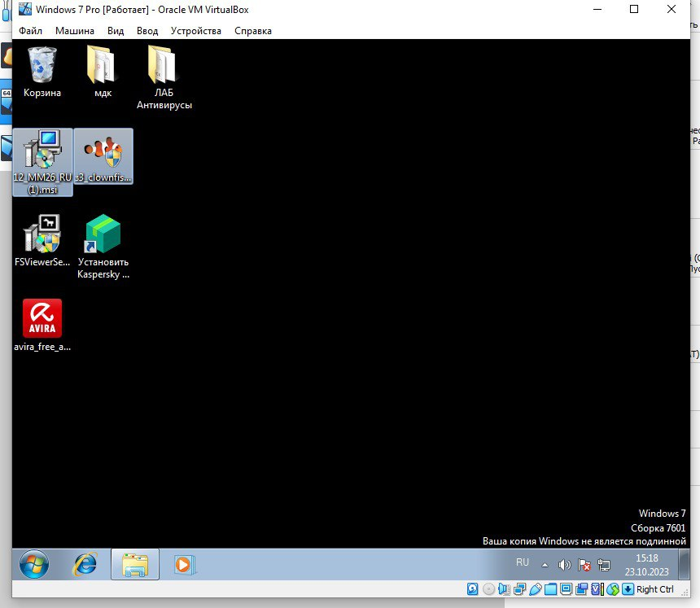

рис.2

Для установки щелкнуть по значку з3_clownfish.exe. Появится окно контроля учетных записей. Нажать «Да» (рис.3).

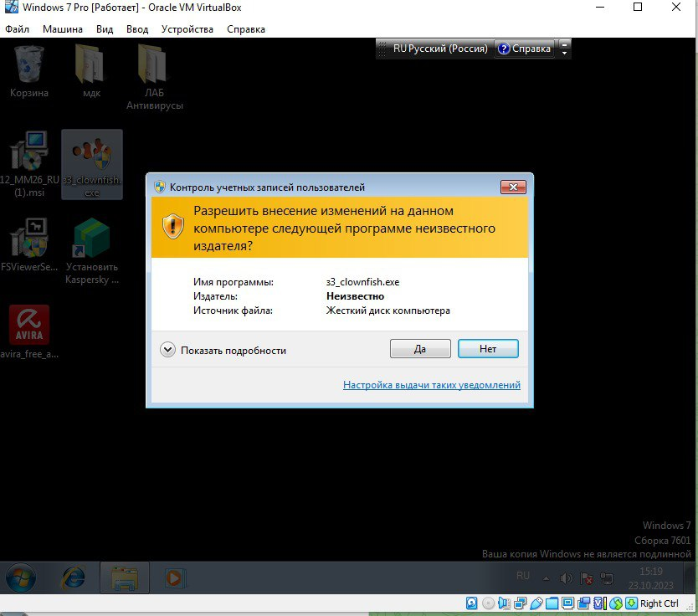

рис.3

Закрыть все остальные приложения. Нажать «Next» (рис.4).

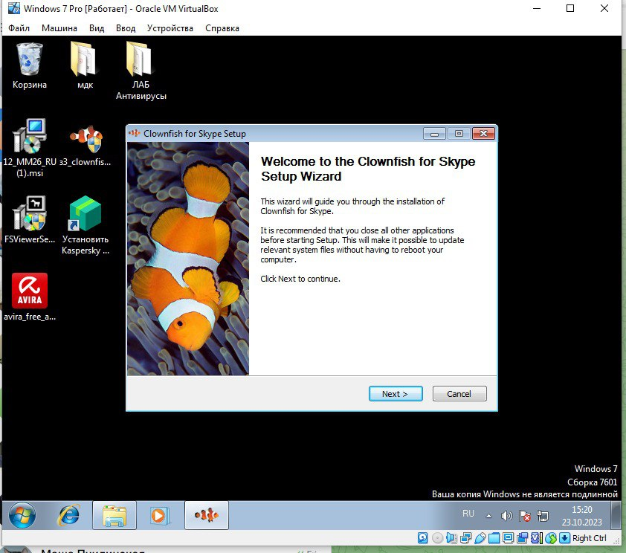

рис.4

Поставить флажки на «Create Desktop Shortant», «Create Start Menu Shortant». Нажать «Next» (рис.5).

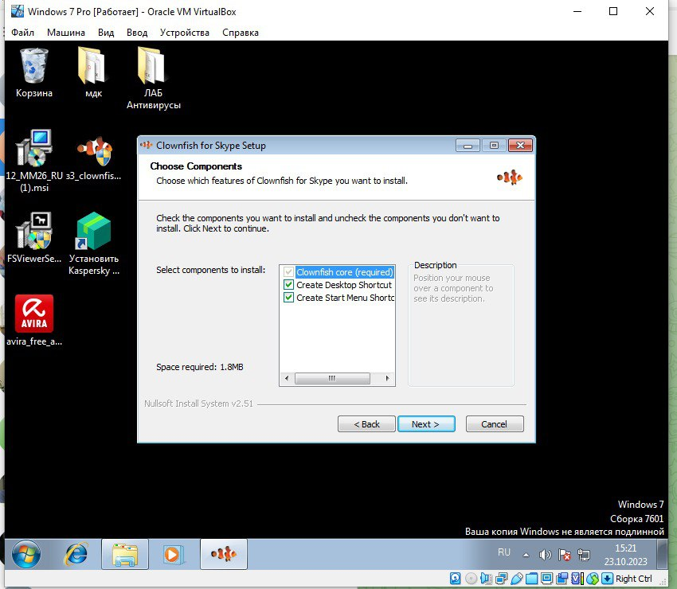

рис.5

Выбрать папку скачивания. Нажать «Next» (рис.6).

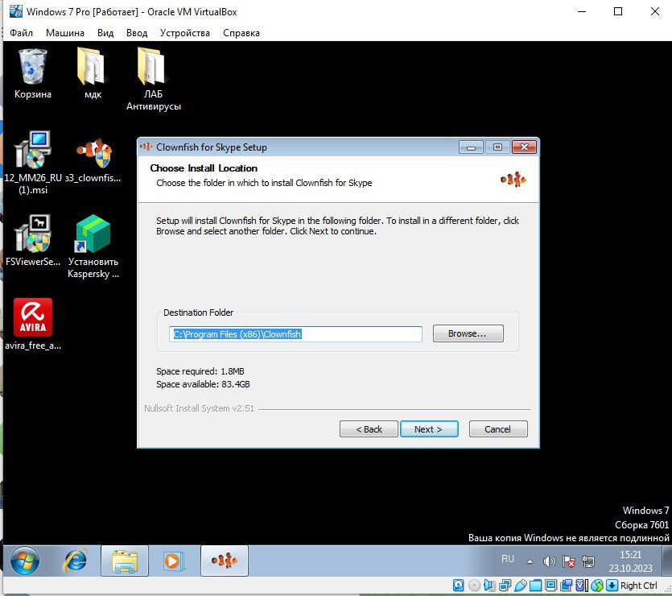

рис.6

Нажать «Install» (рис.7).

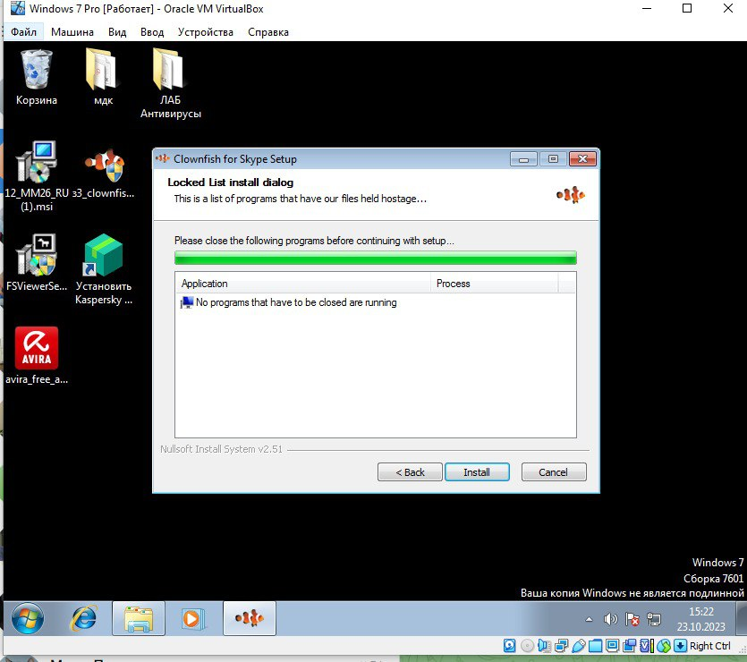

рис.7

Нажать «Next» (рис.8).

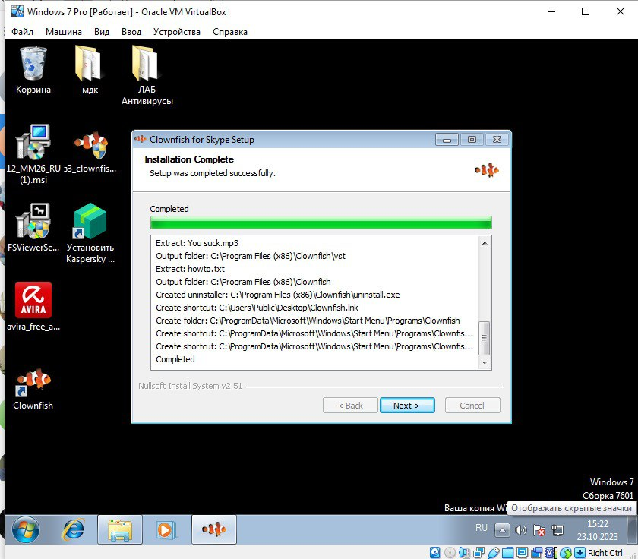

рис.8

При появлении окна с надписью о завершении работы мастера установки и установкой программы, нажать «Finish» (рис.9). Приложение установлено, если не открылись дополнительные окна с сообщением об ошибке.

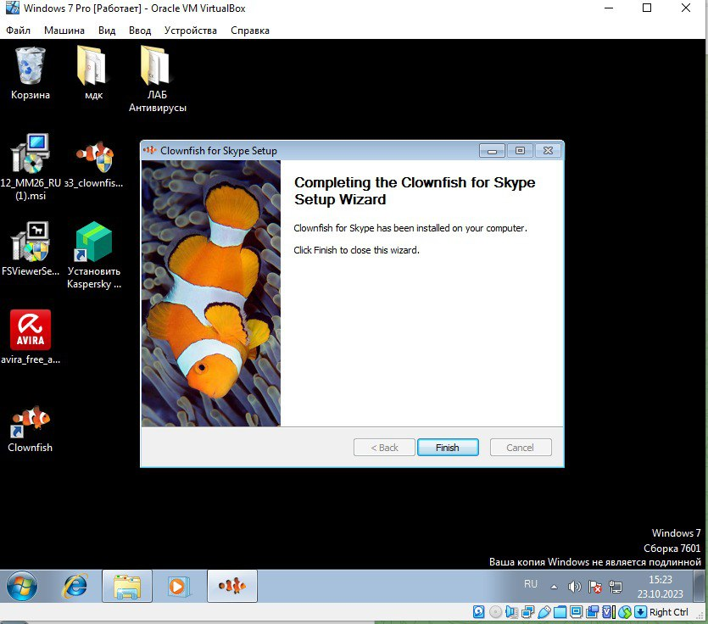

рис.9

**4.ПРОВЕРКА ПРОГРАММЫ**

Открыть установленное приложение. Должна открыться главная страница(рис.10). Нажать на «Сообщения». Если открылось новое окно, проверка прошла успешно. Закрыть приложение программными средствами.



рис.10

1. **ДОПОЛНИТЕЛЬНЫЕ ВОЗМОЖНОСТИ**

Информация по разделу отсутствует.

1. **СООБЩЕНИЯ СИСТЕМНОМУ ПРОГРАММИСТУ**

Информация по разделу отсутствует.